Министерство науки и высшего образования Российской Федерации

Федеральное государственное бюджетное образовательное учреждение

высшего образования

«Вятский государственный университет»

Колледж ВятГУ

**ОТЧЕТ**

**ПО ДОМАШНЕЙ КОНТРОЛЬНОЙ РАБОТЕ №4**

**«РАБОТА В ГРАФИЧЕСКОМ РЕЖИМЕ»**

**ПО ДИСЦИПЛИНЕ «ОСНОВЫ АЛГОРИТМИЗАЦИИ И ПРОГРАММИРОВАНИЯ»**

Выполнил: студент учебной группы

ИСПк-203-52-00

Исакова Кристина Валерьевна

Преподаватель:

Сергеева Елизавета Григорьевна

Киров

2022

1. Цель работы: освоить принципы работы в графическом режиме; получить базовые навыки

взаимодействия с графическими примитивами.

2. Формулировка задания

Вариант 8

1) Дополнить программу, реализованную входе предыдущей лабораторной работы, режимом визуализации.

2) Предусмотреть возможность вывода кривой, ограничивающей фигуру, на координатную плоскость.

3) Реализовать следующие возможности и элементы: масштабирование графика, подписи на осях, вывод информации о задании.

4) Реализовать не менее двух возможностей из представленных независимое масштабирование по осям, штриховка вычисляемой площади, визуализация численного расчета интеграла

3. Код программы

**uses** GraphABC;

**var** gx,gy,x0,y0,a,b,n,i,k,x1,y1:integer;{gx-высота Х; gy-ширина экрана}

**var** x,y:real;

**begin**

gx:=800;

gy:=500;

k:=30;{масштаб}

setwindowsize(gx,gy);{открываем окно}

x0:= gx **div** 2;

y0:= gy **div** 2;{находим центр окна}

line(0,y0,gx,y0);{ось Х}

line(gx,y0,gx-10,y0+10);

line(gx,y0,gx-10,y0-10);

textout(gx-10,y0+10,'x');{линия Х}

line(x0,0,x0,gy);{ось У}

line(x0,0,x0-10,10);

line(x0,0,x0+10,10);

textout(x0+10,10,'y'); {линия У}

{цикл для цены деления}

i:=-10;

**while** i<11 **do**

**begin**

**if** i<>0 **then**

**begin**

line(x0+i*k,y0+5,x0+i*k,y0-5);

textout(x0+i*k,y0+10,inttostr(i));

line(x0+5,y0+i*k,x0-5,y0+i*k);

textout(x0+10,y0-i*k,inttostr(i));

**end**;

inc(i);

**end**;

readln(a);{левая граница интервала}

readln(b);{правая граница интервала}

readln(n);{кол-во разбиений}

x:=a;

**While** x<=b **do**

**begin**

y :=2*power(x,3)+(-1)*power(x,2)+(3)*x+(15);{уравнение}

x1:=x0+round(x*k);{координата Х отностительно центра}

y1:=y0-round(y*k);{координата У отностительно центра}

x1:=trunc(x0+x*k); y1:=trunc(y0-y*k);

setpixel(x1,y1,clRed);

x:=x+0.001;

**if** x1 **mod** 3=0 **then** line(x1,y1,x1,gy-250);

**end**;

**end**.

4. Результат выполнения программы

Программа №1

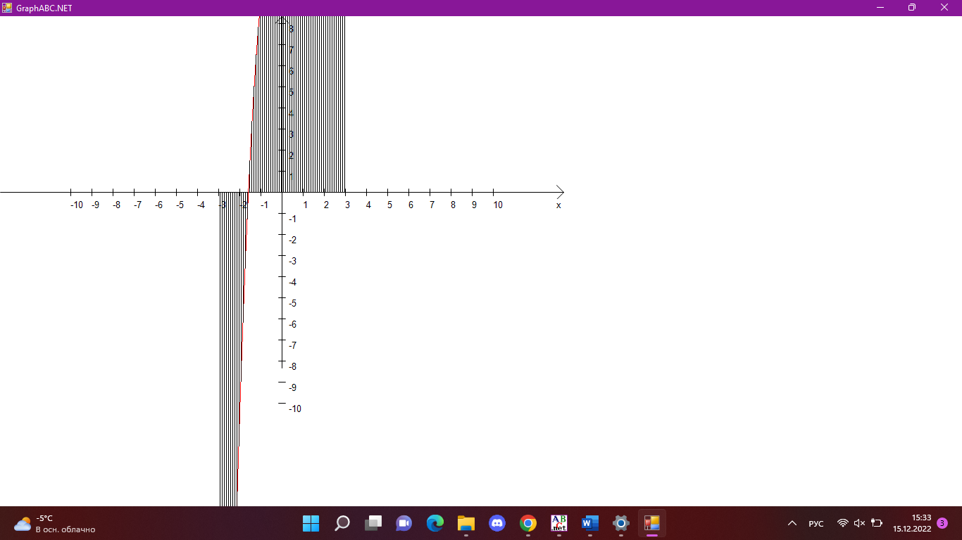

Рисунок 1 – Результат выполнения программы №1

5. Вывод

В ходе выполнения домашней контрольной работы № 4 написан код программ. Необходимо было вспомнить базовые конструкции языка программирования Pascal. Таковые функции: оператор цикла while. Для выполнения задания была изучена графика в паскале. При выполнении данной работы были получены базовые навыки работы с модуль GraphABC .Также возникли некоторые трудности, но они были разрешены.

Знания, полученные на лекциях и практических занятиях по предмету «Основы алгоритмизации и программирования», помогли в написании данной работы. В результате работы были достигнуты все поставленные цели.